Лабораторная работа № 3

Настройка прав доступа
Студент: SACKO LASSINÉ

1. Цель работы
Получение навыков настройки базовых и специальных прав доступа для групп пользователей в операционной системе типа Linux.

2. Задание
- Изучить справочные страницы man для команд chgrp, chmod, getfacl, setfacl.
- Выполнить действия по управлению базовыми разрешениями.
- Выполнить действия по управлению специальными разрешениями.
- Выполнить действия по управлению расширенными разрешениями с использованием ACL.

3. Ход выполнения работы

3.1. Управление базовыми разрешениями
Были созданы каталоги /data/main и /data/third.
Для каталога /data/main группой-владельцем назначена группа main, а для /data/third — группа third.
После этого для обоих каталогов установлены права 770. Это означает полный доступ владельцу и группе и отсутствие доступа для остальных пользователей.

Проверка root
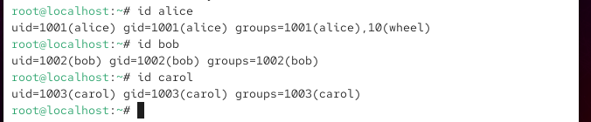
Проверка root

Создание каталогов
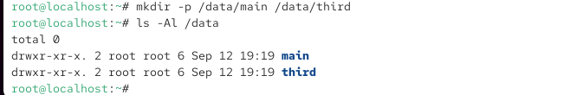
Создание каталогов

Смена группы-владельца
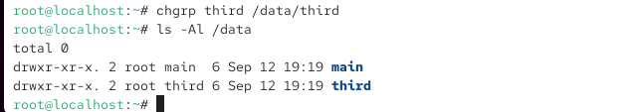
Смена группы

Установка прав 770
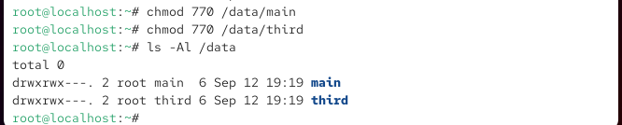
Права 770

Проверка доступа Bob к /data/main
Пользователь bob является членом группы main, поэтому он может работать с каталогом /data/main.
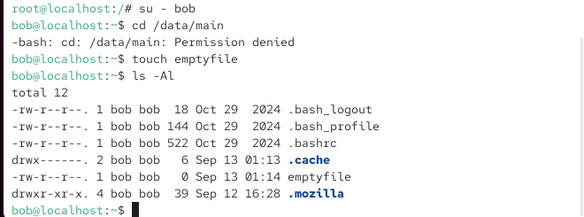
Bob main

Проверка доступа Bob к /data/third
В каталоге /data/third пользователь bob не имеет необходимых прав.
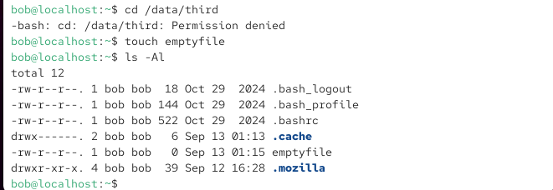
Bob third

3.2. Управление специальными разрешениями
Сначала были созданы файлы alice1 и alice2 пользователем alice.
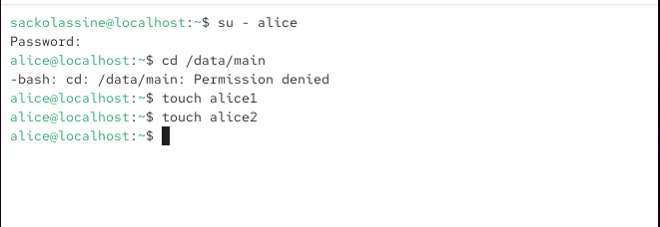
Файлы Alice
До установки sticky bit пользователь bob, являющийся членом группы main, смог удалить файлы Alice.
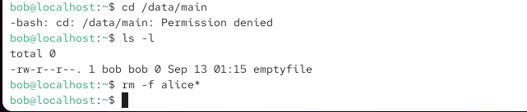
Удаление файлов Alice Bob
Затем Bob создал файлы bob1 и bob2.
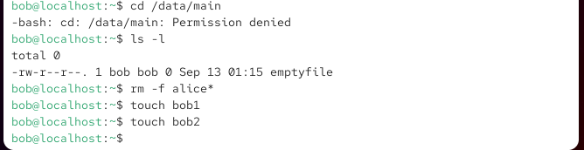
Файлы Bob
Для общего каталога /data/main были установлены SGID и sticky bit:
```text chmod g+s,o+t /data/main
После установки SGID новые файлы Alice наследуют группу-владельца каталога main.
Sticky bit запрещает Alice удалять файлы, принадлежащие Bob.
3.3. Управление расширенными разрешениями ACL
Для группы third были установлены права чтения и выполнения в /data/main.
Для группы main были установлены права чтения и выполнения в /data/third.
Использовались команды:
setfacl -m g:third:rx /data/main setfacl -m g:main:rx /data/third ACL каталога /data/main
ACL каталога /data/third
newfile1 в /data/main
newfile1 в /data/third
3.4. ACL по умолчанию
Для каталогов были установлены ACL по умолчанию:
setfacl -m d:g:third:rwx /data/main setfacl -m d:g:main:rwx /data/third
После создания новых файлов были проверены унаследованные ACL.
newfile2 в /data/main
newfile2 в /data/third
3.5. Проверка прав пользователя carol
Пользователь carol входит в группу third.
Были проверены операции удаления файлов:
rm /data/main/newfile1 rm /data/main/newfile2
Затем была проверена возможность записи:
echo “Hello, world” >> /data/main/newfile1 echo “Hello, world” >> /data/main/newfile2
- Контрольные вопросы
- Как следует использовать команду chown, чтобы установить владельца группы для файла?
Для изменения группы-владельца используется:
chown :group file
Например:
chown :main /data/main/file
Можно также одновременно указать пользователя и группу:
chown alice:main file 2. С помощью какой команды можно найти все файлы, принадлежащие конкретному пользователю?
Используется команда find с параметром -user.
Например:
find /data -user alice 2>/dev/null
Команда найдёт файлы и каталоги, владельцем которых является alice.
- Как применить разрешения на чтение, запись и выполнение для всех файлов в каталоге /data для пользователей и владельцев групп, не устанавливая никаких прав для других?
Можно использовать:
chmod -R 770 /data
В результате владелец и группа получают rwx, а остальные пользователи не получают прав.
- Какая команда позволяет добавить разрешение на выполнение для файла?
Используется:
chmod +x filename
Например:
chmod +x script.sh 5. Какая команда позволяет убедиться, что групповые разрешения для новых файлов будут присвоены владельцу группы каталога?
Для этого используется SGID:
chmod g+s /data/main
Проверить результат можно:
ls -ld /data/main
Наличие s в правах группы показывает установленный SGID.
- Как сделать так, чтобы пользователи могли удалять только свои файлы или файлы из каталога, владельцами которого они являются?
Используется sticky bit:
chmod +t /data/main
В лабораторной работе он устанавливается вместе с SGID:
chmod g+s,o+t /data/main 7. Какая команда добавляет ACL с правом чтения для группы для существующих файлов текущего каталога?
Например, для группы third:
setfacl -m g:third:r– ./*
Для каталогов дополнительно может потребоваться право выполнения для возможности прохода по каталогу.
- Как гарантировать права чтения группы для существующих файлов, подкаталогов и будущих файлов?
Для существующих объектов можно использовать рекурсивный ACL:
setfacl -R -m g:third:r– .
Для будущих объектов устанавливается default ACL на каталоги:
find . -type d -exec setfacl -m d:g:third:r– {} + 9. Какое значение umask нужно установить, чтобы другие пользователи не получали разрешения на новые файлы?
Можно установить:
umask 077
После этого группа и остальные пользователи не получают прав при создании новых файлов и каталогов.
- Какая команда гарантирует, что никто не сможет случайно удалить файл myfile?
Для защиты файла от удаления и изменения можно использовать атрибут immutable:
chattr +i myfile
Проверить атрибут:
lsattr myfile
Для снятия защиты:
chattr -i myfile 5. Выводы
В ходе лабораторной работы были изучены и практически применены базовые права доступа Linux, изменение группы-владельца с помощью chgrp, установка прав с помощью chmod, специальные разрешения SGID и sticky bit, а также расширенные списки контроля доступа ACL с использованием команд setfacl и getfacl.
Были выполнены проверки доступа пользователей alice, bob и carol. Полученные результаты зафиксированы на скриншотах.
Поставленная цель лабораторной работы достигнута.
- Основные команды su mkdir ls chgrp chmod touch rm setfacl getfacl echo chown find umask chattr

